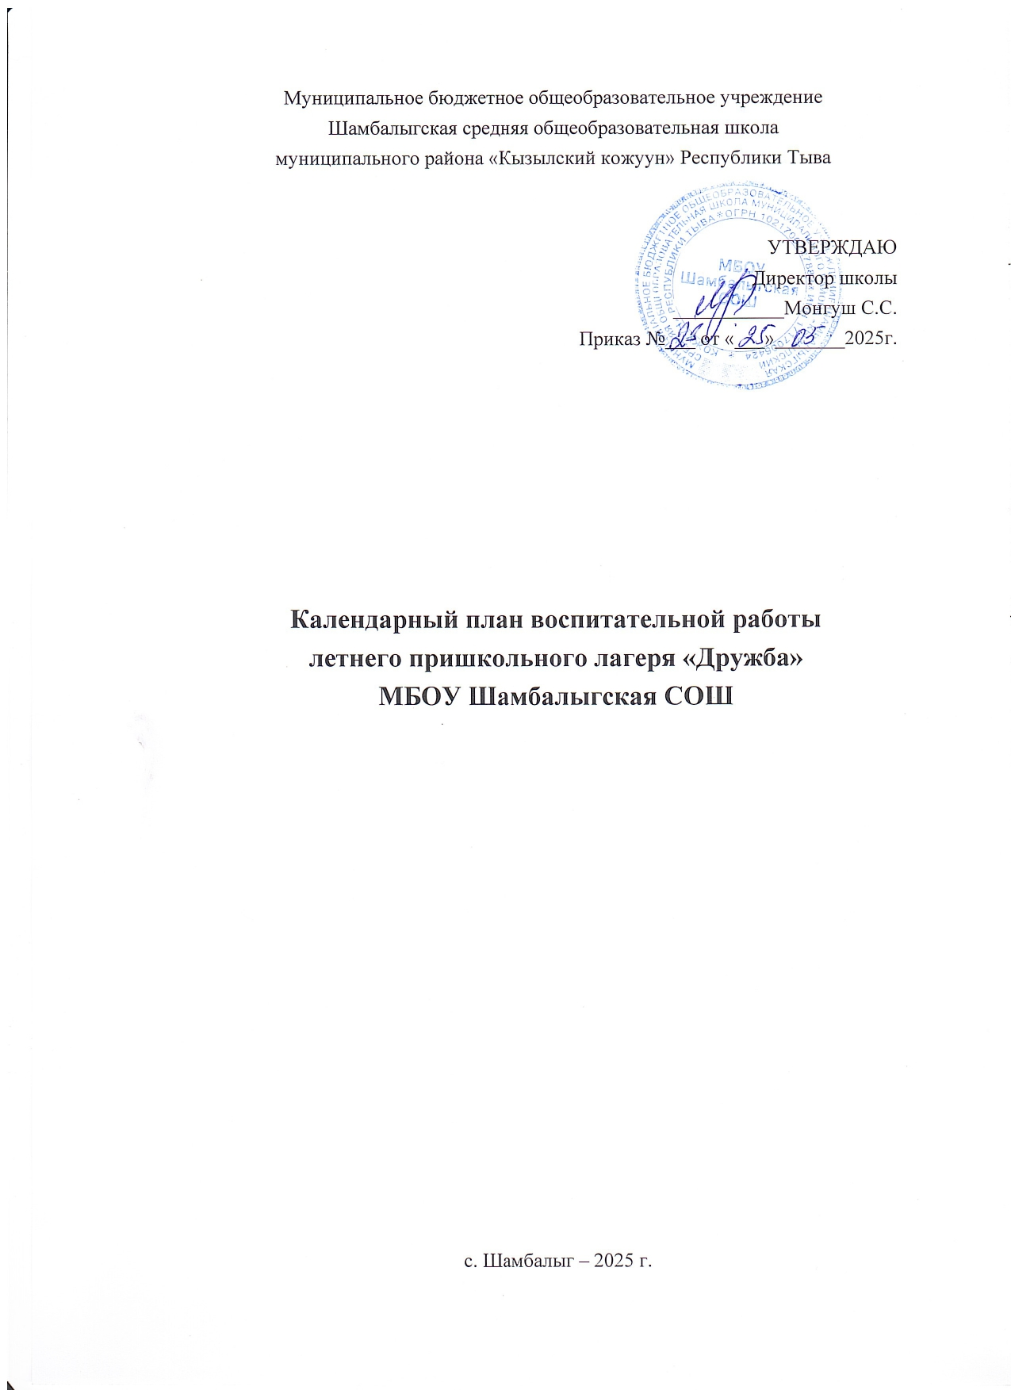

Календарный план воспитательной работы

летнего пришкольного лагеря «Дружба»

МБОУ Шамбалыгской СОШ Кызылского района

Календарный план воспитательной работы детского лагеря (01.06.2025 – 21.06.2025) составлен с целью конкретизации форм, видов воспитательной деятельности и организации единого пространства воспитательной работы детского лагеря. План разделен на модули, которые отражают направления воспитательной работы детского лагеря в соответствии с Программой воспитания и определяет уровни проведения мероприятий. 2025 год посвящен Году защитника Отечества и 80 летия Великой Победы и Году поддержки участников СВО и членов их семей.

1-я неделя (01.06.2025г.) – Блок «Тува-мой край родной»

Цель: Ознакомить детей с историей Тувы; ознакомить с историей единения России и Тувы; расширить кругозор учащихся о Туве.

03.06 | День культуры  1.Общелагерная линейка.  Подъем государственного флага РФ.  2. Утренняя зарядка, флешмоб Движение Первых.  3.Организационный сбор отрядов.  4. Мероприятия по плану.  А) Встреча с Народным артистом Республики Тува.  Б) Праздничный концерт с участием активистов, волонтёров лагеря.  5. Итоги дня. Фото и видео отчеты в социальных сетях по ключевым мероприятиям лагеря. | «Социальная активность»  «Спортивно-оздоровительная работа»  «Детское самоуправление»  «Тува - мой край родной»  «Художественно-эстетическое»  «Работа с родителями»  «Проектная деятельность» | +  +  +  + | +  +

2-я неделя (02.06 – 08.06.2025) – Блок «Мир: наука, культура, мораль»

Цель: Познание мира через науку, искусство и нравственные ценности.

№ | Мероприятия | Модули | Уровень проведения
№ | Мероприятия | Модули | общелагерные | отрядные
04.06. | День открытие лагеря  I. Линейка открытия смены. Подъем государственного флага РФ.  1. Приём детей в лагерь.  Распределение в отряды.  2. Хозяйственный сбор лагеря.  3. Организационный сбор отрядов.  А) Беседа о правилах безопасного поведения в лагере. Ознакомление с планом поведения при ЧС. Ознакомление с правилами поведения в лагере.  Б) Обустройство в лагере.  В) Выбор названия отряда, командира, девиза и отрядной песни.  3. Подготовка к концерту, посвящённому открытию.  7. Прогулка. Игры на свежем воздухе.  8. Итоги дня. Фото и видео отчеты в социальных сетях по ключевым мероприятиям лагеря. | «Социальная активность»  «Детское самоуправление»  «Детское самоуправление»  «Художественно-эстетическое»  «Спортивно-оздоровительная работа»  «Работа с родителями»  «Проектная деятельность» | +  + | +  +  +  +  +  +
05.06. | День семьи и верности  - Общелагерная линейка. Подъем государственного флага РФ.  2. Утренняя зарядка, флешмоб Движение Первых.  3. Организационный сбор отрядов.  4.Мероприятия:  А) Тематический час «Ценность семьи и Родины».  Б) Конкурс рисунков «Герб моей семьи».  5. Итоги дня. Фото и видео отчеты в социальных сетях по ключевым мероприятиям лагеря. | «Социальная активность»  «Движение Первых»  «Спортивно-оздоровительная  работа»  «Детское самоуправление»  «Художественно-эстетическое»  «Тува мой край родной»  «Работа с родителями»  «Проектная деятельность» | +  +  +  + | +  +  +  +
06.06. | День защиты детей.  1. Общелагерная линейка. Подъем государственного флага РФ. Поздравление с Днем защиты детей.  2. Утренняя зарядка, флешмоб Движение Первых.  3. Организационный сбор отрядов.  4. Мероприятия:  А) Тематический час «День защиты детей»  Б) Веселые старты (младшие отряды). В) Велопробег (старшие отряды).  5. Конкурс рисунков на асфальте «Дом моей мечты».  6. Итоги дня. Фото и видео отчеты в социальных сетях по ключевым мероприятиям лагеря. | «Социальная активность»  «Движение Первых»  «Спортивно-оздоровительная работа»  «Детское самоуправление»  «Спортивно-оздоровительная работа»  «Художественно-эстетическое»  «Работа с родителями»  «Проектная деятельность» | +  +  +  +  + | +  +  +  +  +
07.06. | Торжественное открытие лагеря.  - Общелагерная линейка. Подъем государственного флага РФ.  2. Утренняя зарядка, флешмоб Движение Первых.  3. Организационный сбор отрядов.  4. Праздник по плану на открытия лагерной смены.  5. Итоги дня. Фото и видео отчеты в социальных сетях по ключевым мероприятиям лагеря. | «Социальная активность»  «Спортивно-оздоровительная работа»  «Детское самоуправление»  «Организация предметно-эстетической среды»  «Работа с родителями»  «Проектная деятельность» | +  +  +  + | +  +  +
08.06. | День здоровья и спорта.  1. Общелагерная линейка. Подъем государственного флага РФ.  2. Утренняя зарядка, флешмоб Движение Первых.  3. Организационный сбор отрядов.  4. Мероприятия:  А) Лекция врача ЗОЖ.  Б) Экскурсия на свежем воздухе  В) Создание эко-плакатов про Тувы.  6. Итоги дня. Фото и видео отчеты в социальных сетях по ключевым мероприятиям лагеря. | Социальная активность»  «Спортивно-оздоровительная работа»  «Спортивно-оздоровительная»  «Экскурсии и походы»  «Тува – мой край родной»  «Экологическое»  «Работа с родителями»  «Проектная деятельность» | +  +  + | +  +  +  +
09.06. | День культуры.  1. Общелагерная линейка. Подъем государственного флага РФ.  2. Утренняя зарядка, флешмоб Движение Первых.  3. Организационный сбор отрядов.  4. Мероприятия:  А) Тематический час «Культура Республики Тува».  Б) Экскурсия на выставку книг. (Дом Культуры с.Шамбалыг Кызылского кожууна)  В) Конкурс «Танцы народов России».  6. Итоги дня. Фото и видео отчеты в социальных сетях по ключевым мероприятиям лагеря. | «Социальная активность»  «Спортивно-оздоровительная работа»  «Детское самоуправление»  «Тува – мой край родной»  «Социальное партнерство»,  «Экскурсии и походы»  «Художественно-эстетическое»  «Работа с родителями»  «Социальная активность» | +  +  + | +  +  +  +  +
10.06. | День экологии.  1. Общелагерная линейка. Подъем государственного флага РФ.  2. Утренняя зарядка, флешмоб Движение Первых.  3. Организационный сбор отрядов.  4. Мероприятия:  А) Тематический час «Вторая жизнь вещей»  Б) КВН «Береги природу»  В) Экскурсия «Юный эколог».  Г) Игры на свежем воздухе.  4. Итоги дня. Фото и видео отчеты в социальных сетях по ключевым мероприятиям лагеря. | «Социальная активность»  «Спортивно-оздоровительная работа»  «Детское самоуправление»  «Экологическое»  «Экскурсии и походы»  «Спортивно-оздоровительная работа»  «Работа с родителями»  «Социальная активность» | +  +  + | +  +  +  +  +  +

3-я неделя (09.06. – 15.06. 2025) – Блок «Россия».

Цель: Патриотическое воспитание, история и перспективы страны.

№ | Мероприятия | Модули | Уровень проведения
№ | Мероприятия | Модули | общелагерные | отрядные
11.06. | День истории России «12 июня»  1.Общелагерная линейка.  Подъем государственного флага РФ. Награждения по итогом 1 недели по блоку «МИР».  2. Утренняя зарядка, флешмоб Движение Первых.  3. Организационный сбор отрядов.  4. Мероприятия:  А) Тематический час «Российская Федерация»  Б) Квиз «Важные даты»  В) Экскурсия «Национальный музей им. Алдан-Маадыр»  Г) Конкурс стенгазет о родине.  Д) Просмотр кино в кинотеатре  8. Итоги дня. Фото и видео отчеты в социальных сетях по ключевым мероприятиям лагеря. | «Социальная активность»  «Спортивно-оздоровительная работа»  «Детское самоуправление»  «Гражданско-патриотическое»  «Социальное партнерство»  «Экскурсии и походы»  «Тува мой край родной»  «Художественно-эстетическое» «Гражданско-патриотическое»  «Работа с родителями»  «Социальная активность» | +  +  +  +  + | +  +  +  +  +
12.06. | День народов России  1.Общелагерная линейка.  Подъем государственного флага РФ.  2. Утренняя зарядка, флешмоб Движение Первых.  3. Организационный сбор отрядов.  4. Мероприятия:  А) Час истории «Вместе мы непобедимы», Интеллектуально-познавательная игра «В дружбе народов – единство России»  Б) Мероприятие в дому культуры с.Шамбалыг Кызылского кожууна  В) Конкурс рисунков «Народы России»  5. Итоги дня. Фото и видео отчеты в социальных сетях по ключевым мероприятиям лагеря. | Социальная активность»  «Спортивно-оздоровительная работа»  «Детское самоуправление»  «Гражданско-патриотическое»  «Социальная активность»  «Экскурсии и походы»  «Социальное партнерство»  «Художественно-эстетическое»  «Гражданско-патриотическое»  «Работа с родителями»  «Социальная активность» | +  +  +  +  + | +  +  +  +  +
13.06 | День Государственного флага РФ (22 августа)  1.Общелагерная линейка.  Подъем государственного флага РФ.  2. Утренняя зарядка, флешмоб Орлята России.  3. Организационный сбор отрядов.  4. Мероприятия:  А) Просмотр документального фильма «Государственные символы России. Флаг».  Б) Викторина «Государственный символ России»  В) Фотозона «Я живу в России»  Г) Эстафета «Передай флажок».  Д) Флешмоб под песню «Три цвета флага» с участием волонтерского отряда.  5. Итоги дня. Фото и видео отчеты в социальных сетях по ключевым мероприятиям лагеря. | Социальная активность»  «Спортивно-оздоровительная работа»  «Гражданско-патриотическое»  «Организация предметно-эстетической среды»  «Спортивно-оздоровительная работа»  «Работа с родителями»  «Социальная активность» | +  +  +  + | +  +  +  +  +
14.06. | День русского языка (Пушкинский день)  1.Общелагерная линейка.  Подъем государственного флага РФ.  2. Утренняя зарядка, флешмоб Движение Первых.  3. Организационный сбор отрядов.  4. Мероприятия:  А) Литературный час «Когда Александр Пушкин был маленьким».  Б) Конкурс чтецов ко Дню русского языка.  Г) Просмотр сказок А.С. Пушкина.  5. Итоги дня. Фото и видео отчеты в социальных сетях по ключевым мероприятиям лагеря. | Социальная активность»  «Спортивно-оздоровительная работа»  «Детское самоуправление»  «Гражданско-патриотическое»  «Художественно-эстетическое»  «Культура России»  «Работа с родителями»  «Социальная активность» | +  +  +  +  + | +  +  +  +  +  +
15.06. | День Нептуна  1.Общелагерная линейка.  Подъем государственного флага РФ.  2. Утренняя зарядка, флешмоб Движение Первых.  3. Организационный сбор отрядов.  4. Мероприятия по плану на «Праздник Нептуна»  А) Концерт волонтерского отряда «Орлята России».  Б) Дефиле морских костюмов.  В) Брызгалки водой.  Г) Аква-дискотека.  5. Итоги дня. Фото и видео отчеты в социальных сетях по ключевым мероприятиям лагеря. | Социальная активность»  «Спортивно-оздоровительная работа»  «Детское самоуправление»  «Художественно-эстетическое»  «Спортивно-оздоровительная работа»  «Работа с родителями»  «Социальная активность» | +  +  +  +  + | +  +  +
16.06. | Ог-буле хуну  1.Общелагерная линейка.  Подъем государственного флага РФ.  2. Утренняя зарядка, флешмоб Движение Первых.  3. Организационный сбор отрядов.  4.Мероприятия по плану.  5. Итоги дня. Фото и видео отчеты в социальных сетях по ключевым мероприятиям лагеря. | Социальная активность»  «Спортивно-оздоровительная работа»  «Детское самоуправление»  «Художественно-эстетическое»  «Работа с родителями»  «Социальная активность» | +  +  +  + | +  +  +
17.06. | День памяти  1.Общелагерная линейка.  Подъем государственного флага РФ.  2. Утренняя зарядка, флешмоб Движение Первых.  3.Организационный сбор отрядов.  4. Мероприятия  А) Час памяти «Давным-давно была война», 80-летие ВОВ.  Б) Встреча с участниками ВОВ.  В) Конкурс рисунков на асфальте «Да здравствует мир!».  Г) Патриотическая акция «Журавли Великой Победы» (оформление окон).  5. Итоги дня. Фото и видео отчеты в социальных сетях по ключевым мероприятиям лагеря. | Социальная активность»  «Спортивно-оздоровительная работа»  «Детское самоуправление»  «Социальная активность»  «Тува мой край родной»  «Художественно-эстетическое»  «Движение Первых»  «Работа с родителями»  «Проектная деятельность» | +  +  +  +  +  +  + | +  +  +  +  +  +
4-я неделя (16.06. – 21.06. 2025)
Блок «Человек: здоровье, безопасность, семья, творчество, развитие».

Цель: Воспитание культуры здорового образа жизни, личной и общественной безопасности.
№ | Мероприятия | Модули | Уровень проведения
№ | Мероприятия | Модули | общелагерные | отрядные
18.06. | День России  1.Общелагерная линейка.  Подъем государственного флага РФ. Награждения по итогом 2 недели по блоку «Россия».  2. Утренняя зарядка, флешмоб Движение Первых «Триколор»  3.Организационный сбор отрядов.  4. Мероприятия  А) Викторина «Символы России».  Б) Конкурс патриотических песен.  5. Итоги дня. Фото и видео отчеты в социальных сетях по ключевым мероприятиям лагеря. | Социальная активность»  «Спортивно-оздоровительная работа»  «Детское самоуправление»  «Художественно-эстетическое»  «Культура России»  «Работа с родителями»  «Проектная деятельность» | +  +  +  + | +  +  +
19.06 | День творчества  1.Общелагерная линейка.  Подъем государственного флага РФ.  2. Утренняя зарядка, флешмоб Движение Первых.  3.Организационный сбор отрядов.  4. Мероприятия по плану:  Конкурс «Дангына и Тажы 2025»  5. Итоги дня. Фото и видео отчеты в социальных сетях по ключевым мероприятиям лагеря. | Социальная активность»  «Спортивно-оздоровительная работа»  «Детское самоуправление»  «Тува – мой край родной»  «Работа с родителями»  «Проектная деятельность» | +  +  +  + | +  +  +
20.06 | День науки и технологий  1.Общелагерная линейка.  Подъем государственного флага РФ.  2. Утренняя зарядка, флешмоб Движение Первых.  3.Организационный сбор отрядов.  4. Мероприятия:  А) Тематический час об известных учёных.  Б) Книжная выставка в центральной районной библиотеке.  В) Экскурсия в Национальный музей в г. Кызыл.  Г) Военно-спортивное соревнование «А ну-ка парни!»  Д) Конкурс рисунков «Мир науки глазами детей».  5. Итоги дня. Фото и видео отчеты в социальных сетях по ключевым мероприятиям лагеря. | Социальная активность»  «Спортивно-оздоровительная работа»  «Детское самоуправление»  «Культура России»  «Экскурсия и походы»  «Социальное партнерство»  «Спортивно-оздоровительная работа»  «Художественно-эстетическое»  «Работа с родителями»  «Проектная деятельность» | +  +  +  +  +  +  + | +  +  +  +  +  +
21.06 | День профессий  1.Общелагерная линейка.  Подъем государственного флага РФ.  2. Утренняя зарядка, флешмоб Движение Первых.  3.Организационный сбор отрядов.  4. Мероприятия  А) Тематический час «Мир профессий».  В) Экскурсия в столовую.  5. Итоги дня. Фото и видео отчеты в социальных сетях по ключевым мероприятиям лагеря. | Социальная активность»  «Спортивно-оздоровительная работа»  «Детское самоуправление»  «Культура России»  «Работа с родителями»  «Проектная деятельность» | +  +  +  +  + | +  +  +  +  +
22.06 | День спорта и ЗОЖ  1.Общелагерная линейка.  Подъем государственного флага РФ.  2. Утренняя зарядка, флешмоб Движение Первых.  3.Организационный сбор отрядов.  4. Мероприятия  А) Тематический час на тему «Моё здоровье» - показ видеофильма «Скажи наркотикам - нет».  Б) Соревнования по армрестлингу среди мальчиков.  В) Турнир по мини-футболу/пионерболу.  Г) Флешмоб «Мы выбираем ЗОЖ»  Д) Выставка рисунков «Хочу быть здоровым!»  5. Итоги дня. Фото и видео отчеты в социальных сетях по ключевым мероприятиям лагеря. | «Социальная активность»  «Спортивно-оздоровительная работа»  «Детское самоуправление»  «Культура России»  «Спортивно-оздоровительная работа»  «Художественно-эстетическое»  «Работа с родителями»  «Проектная деятельность» | +  +  +  +  + | +  +  +  +  +
23.06. | Закрытие лагеря  1.Общелагерная линейка.  Спуск государственного флага РФ.  2. Утренняя зарядка, флешмоб Движение Первых.  3.Организационный сбор отрядов.  4. Мероприятия по плану.  -Концерт «Наши достижения».  -Вручение грамот.  5. Итоги дня. Фото и видео отчеты в социальных сетях по ключевым мероприятиям лагеря. | «Социальная активность»  «Спортивно-оздоровительная работа»  «Детское самоуправление»  «Социальная активность»  «Работа с родителями»  «Проектная деятельность» | +  +  +  + | +  +  +

